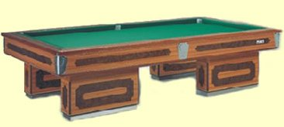
COMITATO PROVINCIALE di R A V E N N A
Sede : via Darsena, 22 48122 Ravenna c/o Circolo dello Sport tel e fax 0544/423774
Cell. 342-3679802 / 340-7213904 e-Mail segreteria.com.prov.le@virgilio.it

In data 21/02/2017, si è svolta la fase finale del corso studentesco di biliardo boccette dell’Istituto G. Ginanni presso i locali del Circolo dello Sport di Ravenna. Hanno presenziato alla manifestazione i docenti dell’Istituto scolastico, la dott.ssa Cicognani in rappresentanza della Provincia di Ravenna,
l’istruttore federale Baldassarri Stefano che ha magistralmente diretto le operazioni agonistiche e Cristofori Rosalba in rappresentanza della Federazione.
Si ringraziano gli esponenti del direttivo del Circolo dello Sport per la collaborazione offerta durante l’intero corso. La FiBIS, visto l’ottimo risultato ottenuto, spera ed esorta sia gli istituti scolastici e gli organizzatori a ripetere in futuro tale esperienza che giova sicuramente ai ragazzi anche oltre allo sport. Classifica delle finali:
1° class.Mirabili Matteo
2° class.Baiceanu Alexandru
3° class.Rigoni Nicola
Si allegano le foto delle premiazioni.

